لم انسه مذ قام يكشف عامدا عن ساقه كاللؤلؤ البراق
لا تعجبوا من ان تقوم قيامتی ان القيامة يوم كشف الساقي
ثم بين له الغلام صدره وصار يقول له انظر الى نهودی فانها احسن من نهود البنات وريقی احلى من
السكر النبات فدع الورع والزهادة وخلنا من النسك والعبادة واغننم و صالی وتمل بجهالی ولاتخف
من شیء ابدا وعليك الامان من الردى واترك هذه البلاد فانها بئست العادة وصارت يريه ما خفی من
محاسنه ويبديه ويثنی عنان عقله بتثنیه والدرويش لم يلفت وجهه ويقول اعوذ بالله استح يا ولدی ان
هذا شیء حرام لا افعله ولا فی المنام فشدد عليه الغلام فانفلت الدرويش واستقبل القبله وصار يصلی
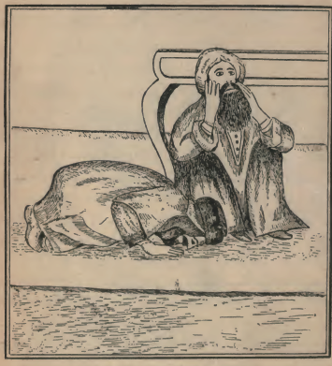

الدرویش الذی أضافه والدقمر الزمان
فلما رآه تركه حتى صلى ركعتين وسلم واراد ان يتقدم اليه فنوى الصلاة ثاني مرة وصلى ركعتين ولم يزل
يفعل هكذا ثالثا ورابعا وخامسا فقال له الولد وما هذه الصلاة هل مرادك ان تطير الى السحاب
اضعت حظنا وأنت طول الليل فی المحراب ثم ان الغلام ارتمى عليه وصار يبوسه بين عينيه فقال له
يا ولدی اخز عنك الشيطان وعليك بطاعة الرحمن فقال له أن لم تفعل بی ما أريد انادي ابی واقول له ان

